1.2. Инструкция по заполнению заявления на распоряжение средствами материнского (семейного) капитала на получение ежемесячной выплаты в связи с рождением (усыновлением) ребенка до достижения им возраста трех лет
в личном кабинете на www.gosuslugi.ru

- Войти на www.gosuslugi.ru и авторизоваться используя учетную запись ЕСИА. Тип учетной записи должен быть «Подтвержденная».
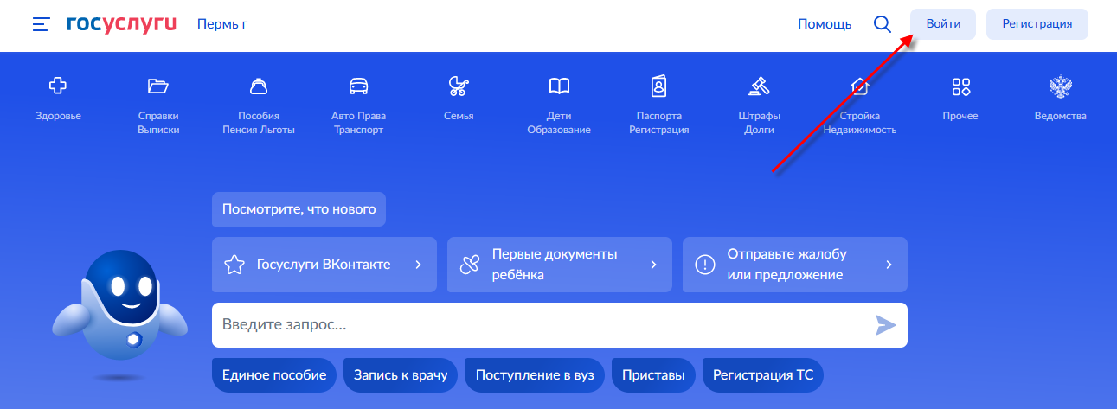
2. После успешной авторизации (входа) выбрать «Семья».
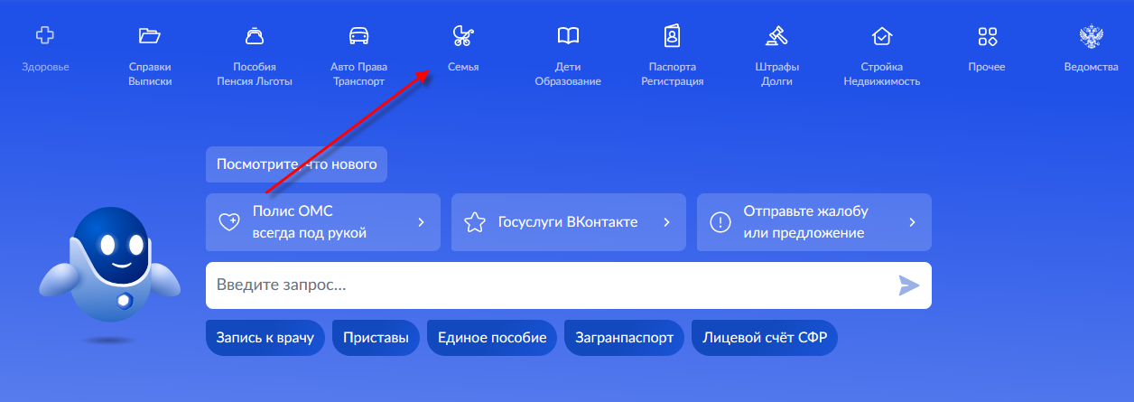
3. В перечне «Популярные услуги» выбрать «Распоряжение материнским капиталом».
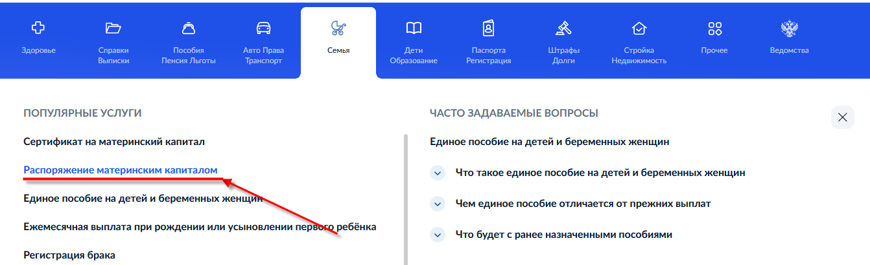

4. После ознакомления с направлениями распоряжения средствами материнского (семейного) капитала нажать «Начать».

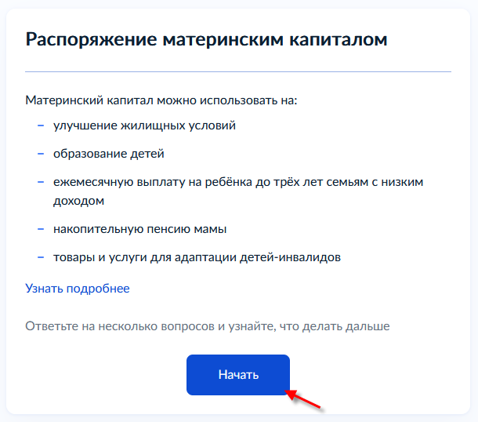

5. Выбрать «Ежемесячную выплату».
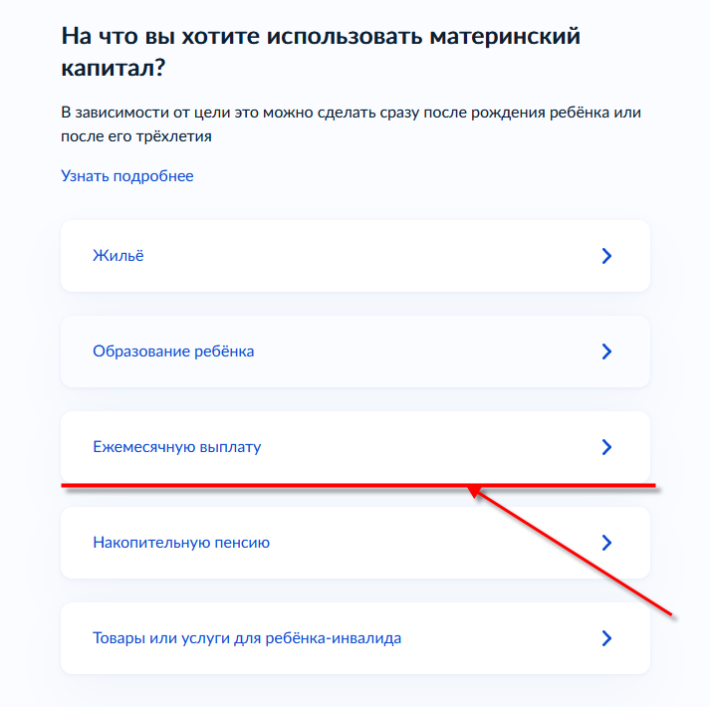

6. Выбрать один из вариантов ответа на вопрос «Ребёнок, на которого оформляется выплата, был усыновлён?».
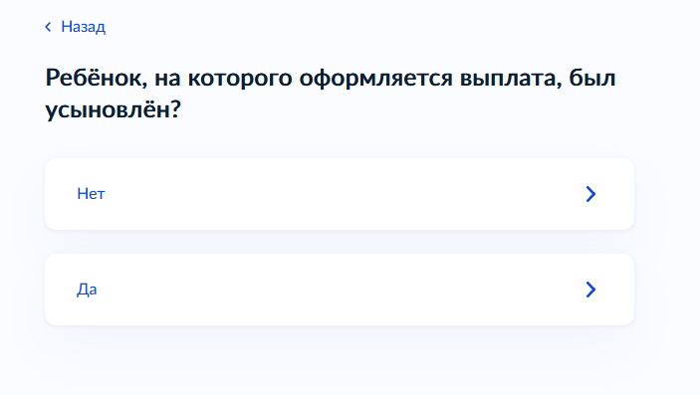
7. Подготовить требуемые документы и нажать на кнопку «Перейти к заявлению».
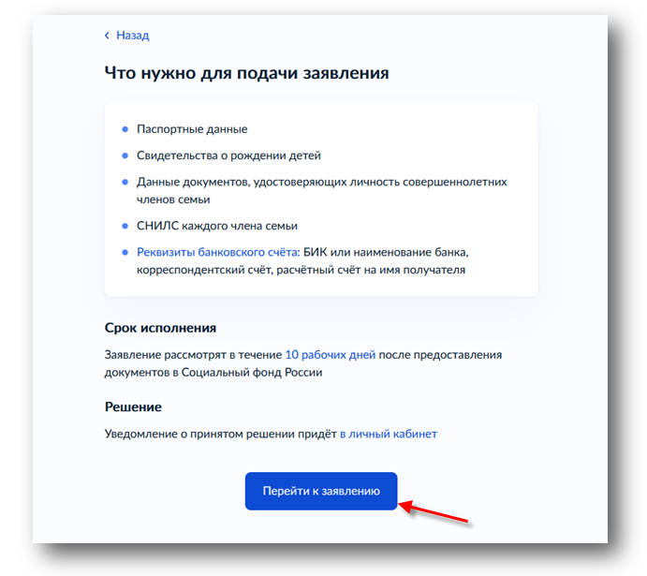
8. Заполнить «Способ обращения» (1), «Данные заявителя» (2), «Сведения о документе, удостоверяющем личность заявителя» (3), «Сведения о ребенке, в связи с рождением (усыновлением) которого возникло право» (4), «Сведения об адресе места жительства заявителя» (5). Часть личных данных будет заполнена автоматически (в случае, если они заполнены в личном кабинете заявителя на ЕПГУ).
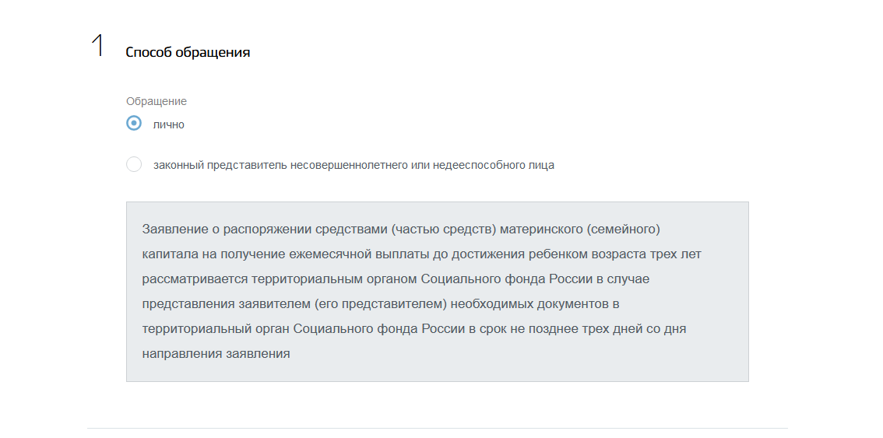
9. Заполнить «Дополнительные сведения», определяющие право на распоряжение средствами материнского (семейного) капитала (6)

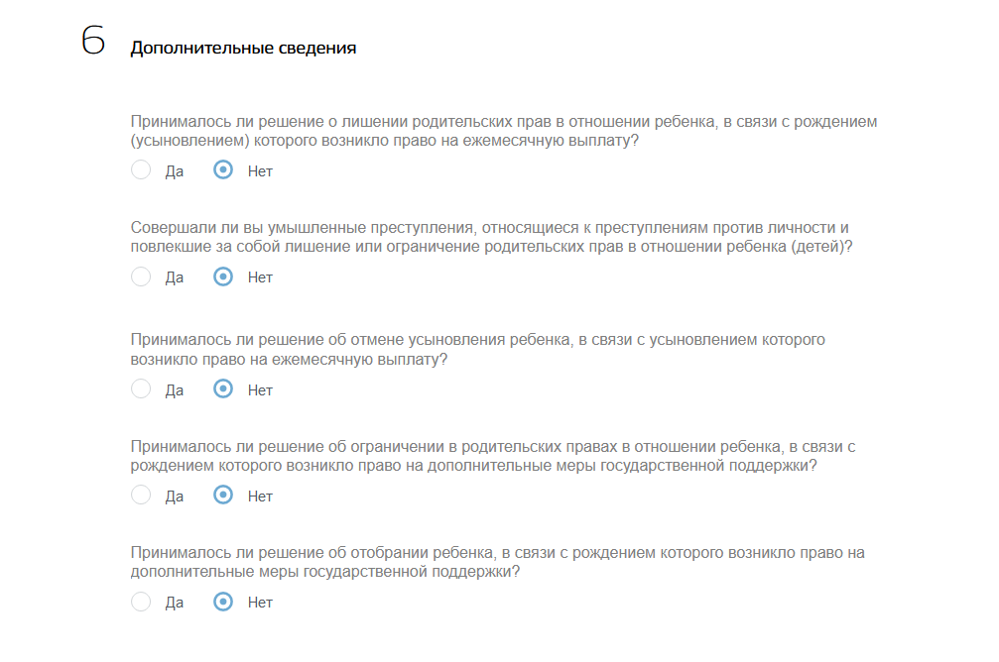

10. «Сведения о направлении средств (части средств) материнского (семейного) капитала на ежемесячную выплату за счет средств материнского (семейного) капитала» (7) заполняются автоматически.
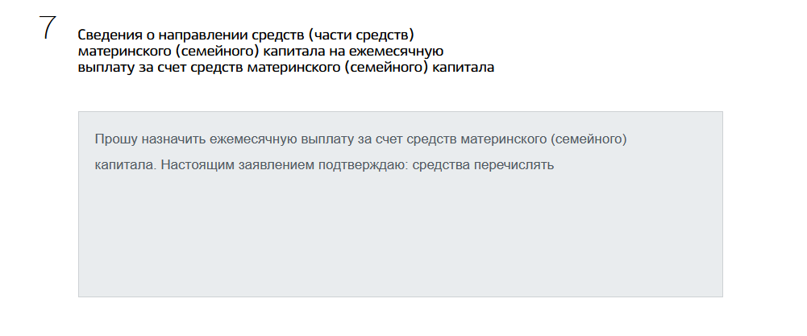
11. Заполнить «Реквизиты кредитной организации» (8) для перечисления выплаты. При выборе банка из списка проверьте: БИК, корреспондентский счет. Узнать банковские реквизиты можно в мобильном приложении банка, личном кабинете на сайте банка, в отделении или через банкомат. Пособие может быть зачислено только на счёт, к которому привязана карта «Мир» или не привязано никаких карт.
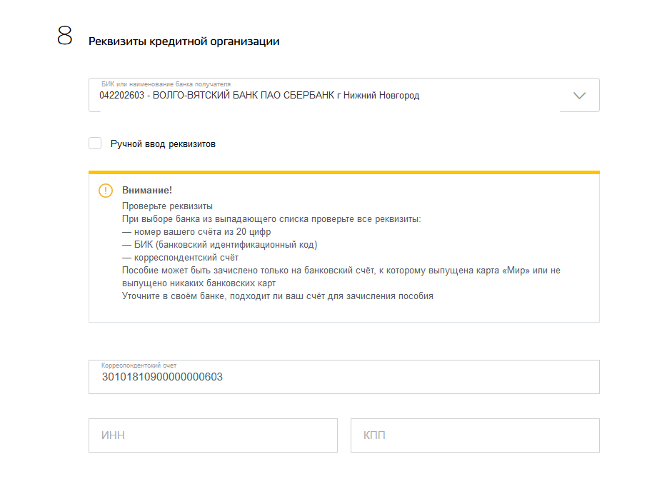
12. В «Реквизитах получателя» (9) заполнить номер счёта из 20 цифр.
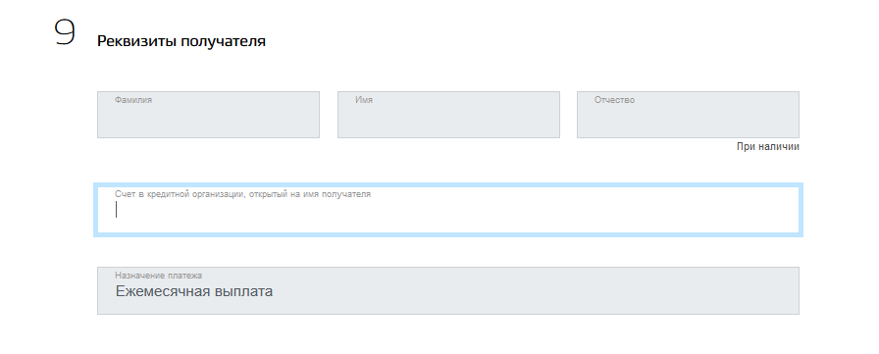
13. Заполнить «Сведения о составе семьи» (10).

Важно!!!
В заявлении укажите всех членов семьи:
— себя;
— супруга;
— ребенка, на которого оформляете выплату, и всех несовершеннолетних детей, включая усыновленных и находящихся под опекой или попечительством;
— детей от 18 до 23 лет, если они обучаются по очной форме.
Не указывайте детей, состоящих в браке или в отношении которых вы лишены родительских прав.

13.1 Заполнение «Сведений о владельце сертификата»:
статус члена семьи - владелец сертификата
степень родства – родитель (мать)
ФИО, СНИЛС, наименование документа, удостоверяющего личность, сведения об адресе места жительства.
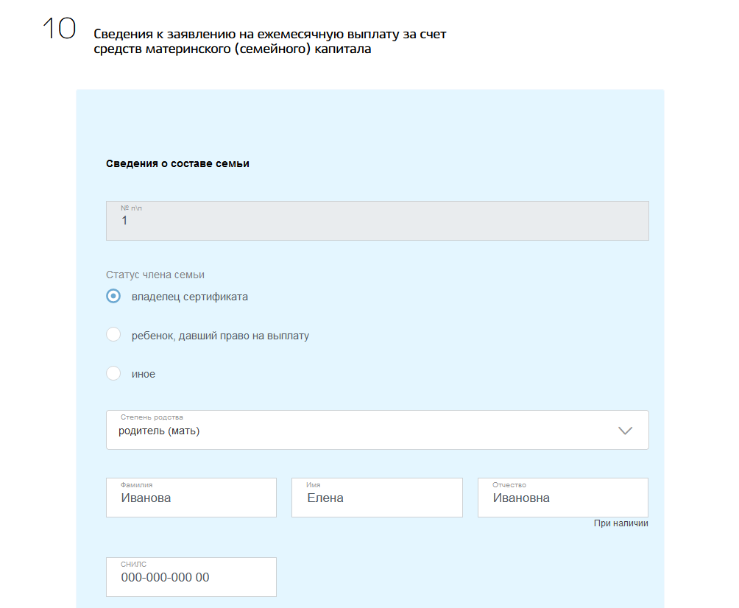
После заполнения необходимых сведений нажать на кнопку «Добавить»
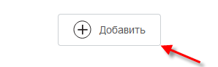

13.2. Заполнение «Сведений о ребенке, давшем право на выплату (в возрасте до 3 лет)»:
статус члена семьи - ребенок, давший право на выплату
степень родства – несовершеннолетний ребенок
ФИО, СНИЛС, наименование документа удостоверяющего личность, сведения об адресе места жительства.
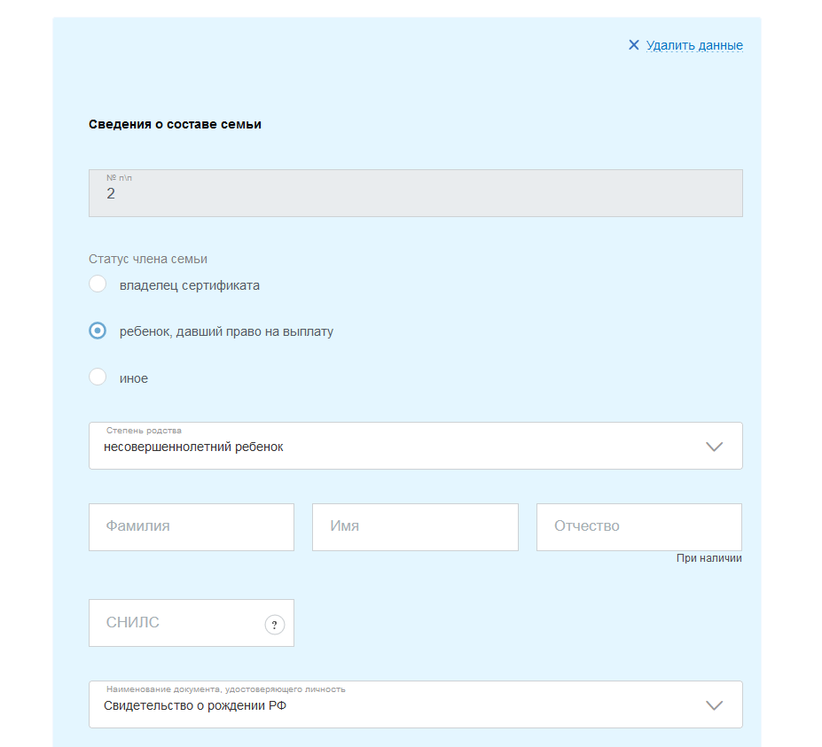

После заполнения необходимых сведений о ребенке, давшем право на выплату, нажать на кнопку «Добавить»

13.3. Заполнение «Сведений о супруге (при наличии)»:
статус члена семьи – иное
степень родства – супруг
ФИО, СНИЛС, наименование документа удостоверяющего личность, сведения об адресе места жительства.

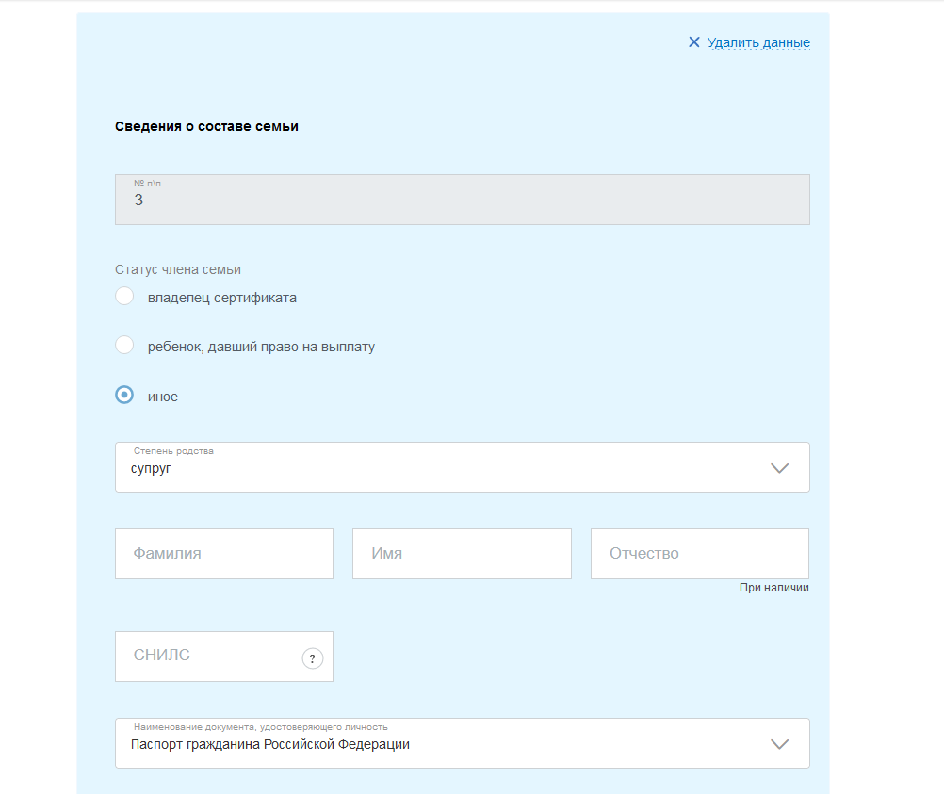

После заполнения необходимых сведений о супруге (при наличии) нажать на кнопку «Добавить»

13.4. Заполнение «Сведений о детях входяших в соств семьи»:
статус члена семьи - иное
степень родства – несовершеннолетний/совершеннолетний ребенок(от 18 до 23 лет, если они обучаются по очной форме)
ФИО, СНИЛС, наименование документа удостоверяющего личность, сведения об адресе места жительства.
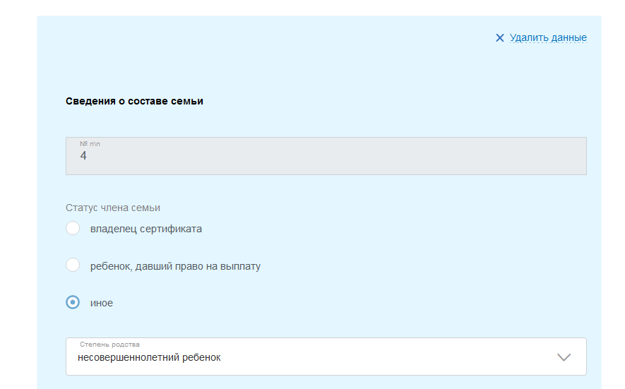
Через кнопку «Удалить данные» имеется возможность удаления ошибочно введенного члена семьи

14. Заполнить «Реквизиты государственного сертификата» (11), выбрать «Территориальный орган Социального фонда России, в который подаётся заявление» (12), ознакомиться с обязанностями и ответственностью за достоверность предоставленных сведений(13).
15. Нажать на кнопку «Подать заявление».

После оформления электронного заявления к Вам в Личный кабинет поступит уведомление о том, что Ваше заявление принято.

СФР рассмотрит заявление в течение 10 рабочих дней. Если за это время в СФР не поступят сведения, запрашиваемые из других органов, срок рассмотрения может быть увеличен до 20 рабочих дней.
Первый платеж осуществляется в течение 5 рабочих дней со дня принятия решения об удовлетворении, последующие выплаты производятся ежемесячно, с 1 по 25 число месяца, следующего за месяцем, за который выплачивается ежемесячная выплата.

